راهنمای ثبت نام غیرحضوری دانشجویان

ورود به سامانه گلستان (https://golestan.araku.ac.ir) با مرورگر IE
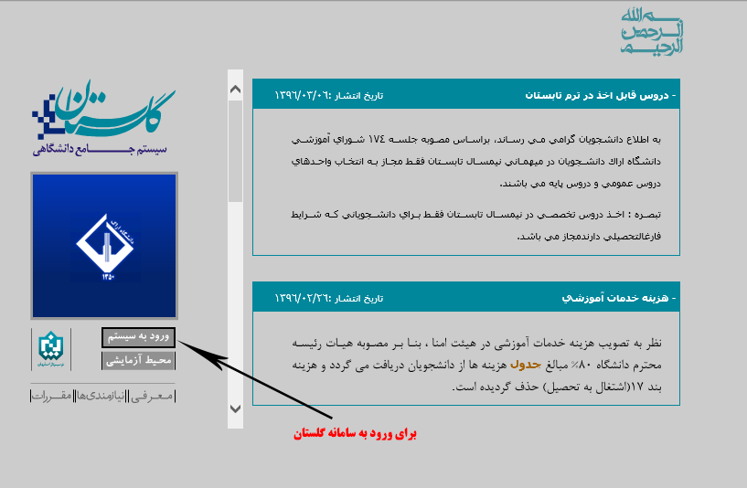
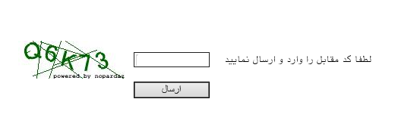

درصورت مشاهده صفحه زیر گزینه Continue to this website (not recommended) را انتخاب نمایید
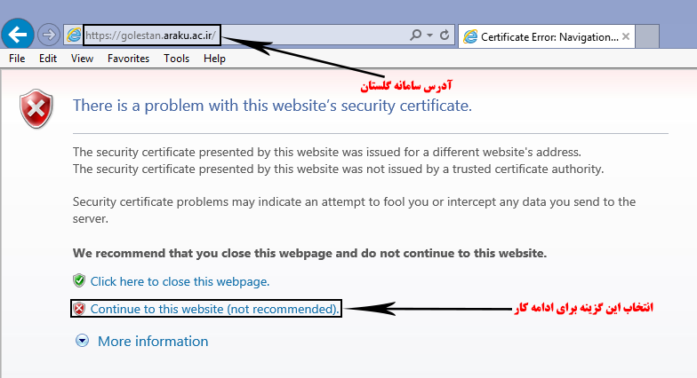

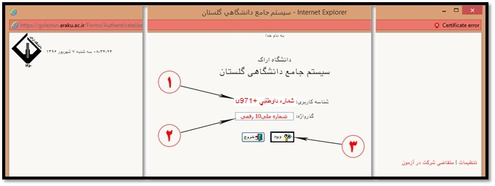
شماره کاربری براي ورودي هاي نيمسال اول u971 ( نيمسال دوم با u9972 ) شروع و در ادامه شماره داوطلبی نیز به آن اضافه می شود. برای مثال اگر شماره داوطلبی شخصی 265409 باشد در اینصورت شماره کاربری آن u971265409 (u972265409)می باشد. گذرواژه نیز همان شماره ملی ده رقمی شخص می باشد (درصورتیکه شماره ملی با صفر شروع می شود باید آنرا نیز درج نماید.)
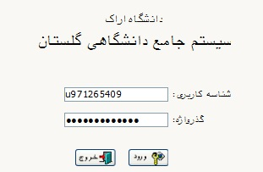

پس از ورود به سیستم، از منوی "ثبت نام"، منوی "پذیرش غیرحضوری " و سپس پردازش "پذیرش غیرحضوری دانشجویان جدیدالورود" انتخاب شود.
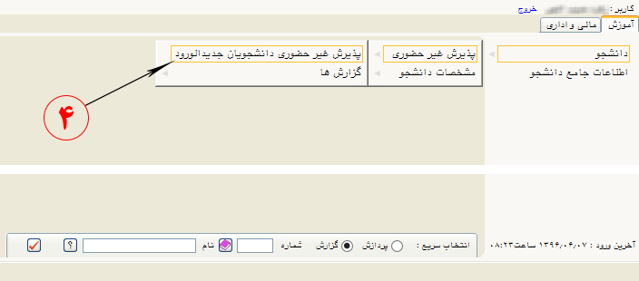
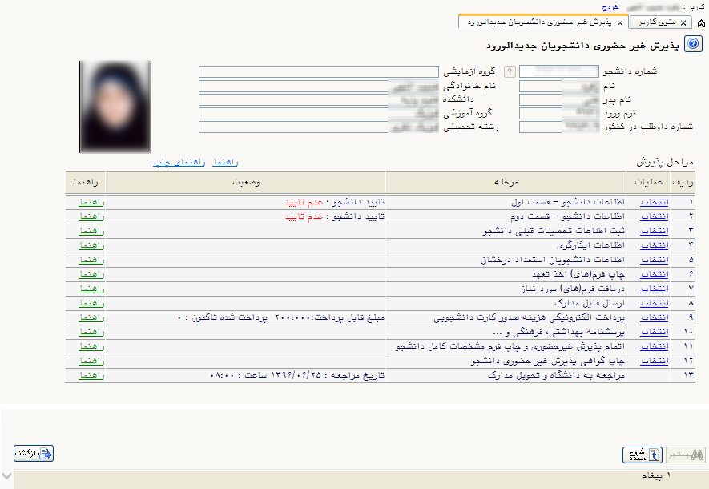
در بالای فرم، مشخصات اصلی دانشجو نمایش داده شده و در پایین فرم، جدولی است که مراحل کار را به ترتیب نمایش می‌دهد.
بسته به شرایط دانشجو (مثل رشته، دوره و...) و شرایط دانشگاه (قوانین آموزشی، شهریه و...) مراحل مختلفی جهت پذیرش غیرحضوری دانشجو در این فرم نمایش داده می‌شود. (مثلاً اگر به دانشجو پیش پرداخت شهریه تعلق بگیرد، مراحل پیش پرداخت شهریه در فرم نمایش داده می‌شود و اگر تعلق نگیرد، نمایش داده نمی‌شود.)
قالب کلی این فرم بدین صورت است که برای تمامی موارد لیست شده، راهنمایی در سمت چپ آنها موجود است که توضیحات لازم را ارائه می‌کند. همچنین ستونی تحت عنوان وضعیت، وضعیت هر مرحله را نشان می‌دهد. در سمت راست لیست، با انتخاب گزینه انتخاب می‌توان برای انجام هرمرحله اقدام نمود.این مراحل به شرح زیر می‌باشند:

مرحله اتمام پذیرش غیر حضوری:
بعد از اتمام مراحل پذیرش غیرحضوری، در مرحله "اتمام پذیرش غیرحضوری " برروی لینک انتخاب کلیک کنید تا مراحل پذیرش غیرحضوری شما تکمیل شود.
*تذکر: بدون انجام مرحله "اتمام مراحل پذیرش غیرحضوری" امکان پذیرش نهایی شما در مراجعه حضوری امکان پذیر نخواهد بود.
